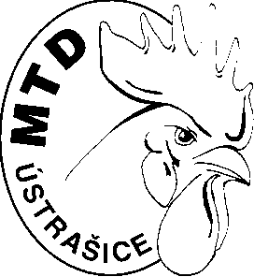
Mezinárodní testování drůbeže, státní podnik
Vedený Krajským soudem v Českých Budějovicích oddíl A, vložka 1934
IČ 43833560 DIČ CZ 43833560

Ústrašice 63 Telefon: xxxxxxxxxxxx
39002 Tábor E-mail: xxxxxxxxxxxxxxxx
Česká republika Vyřizuje: xxxxxxxxxxxxxxx

Dodavatel:

Driml s.r.o.
Dvořákova 645/6
602 00 Brno
IČ: 077 00 954
DIČ: CZ 07700954

V Ústrašicích dne 22.04.2024

OBJEDNÁVKA č. 48 /2024

Dobrý den,

objednáváme u Vás 500 kg škubacího vosku za cenu 524,79 Kč bez DPH za plát o hmotnosti
cca 5 kg. Dodání na adresu podniku.
Předběžná cena celkem 52 479 Kč bez DPH + 1600 Kč dopravné.

Za vyřízení objednávky děkujeme.

Adresa dodání:
MTD Ústrašice
Ústrašice 63
39002 |Tábor

Ing. Jan Tyl
ředitel podniku

